深 圳 大 学

实 验 报 告

课程名称： 系统设计与数据库系统

实验序号： 实验3

实验名称： DBMS Application

学 号： 2022152021

姓名： 王培鸿

实验完成日期： 2024 年 11 月 19 日

一、实验目的：
1、理解视图、触发器、约束、存储过程和函数的基本概念，掌握它们的用法；
2、 能结合实例设计合理的视图、触发器和存储过程；
3、 结合实验加深对数据库完整性和安全性的理解。
二、实验要求：
1、安装相关软件并浏览软件自带的帮助文件和功能菜单，
2、掌握视图、触发器、约束、存储过程和函数的用法。

三、实验设备：
Windows 10 操作系统、MYSQL，SQLab平台。

四、实验内容

1）按照实验指导讲义完成要求的练习题目。
2）附上相关问题的解决方案，以及展示页面

五.问题分析（碰到什么问题，如何解决）
1.1.1关于视图
- 分析以下视图
- 执行语句SELECT DBMS_METADATA.GET_DDL('VIEW', 'ACTOR_INFO','SAKILA') DDL FROM
DUAL;对应的结果如下图所示。
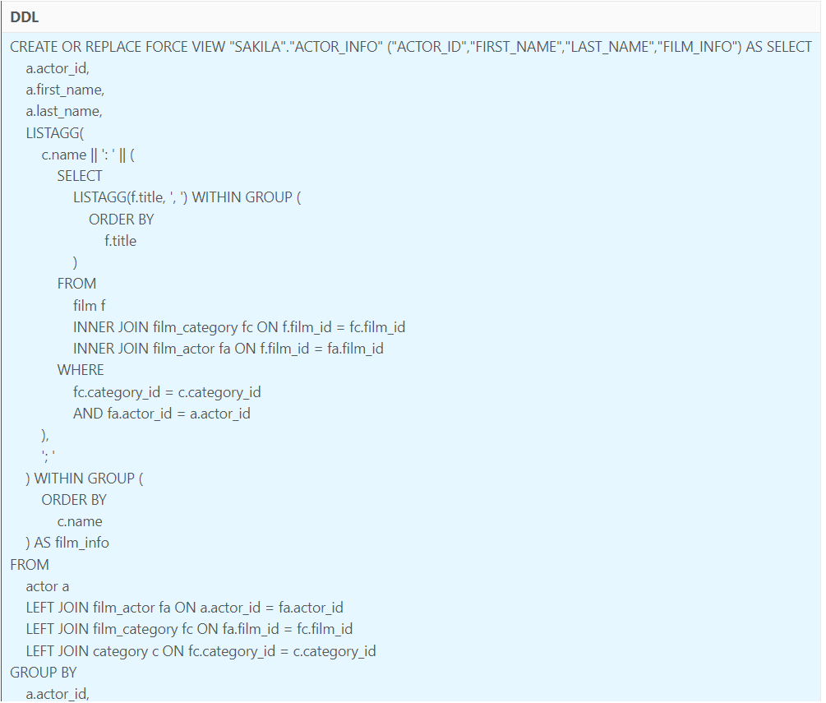
- 执行语句SELECT DBMS_METADATA.GET_DDL('VIEW', 'ACTOR_INFO','SAKILA')
DDL FROM DUAL;对应的结果如下图所示。
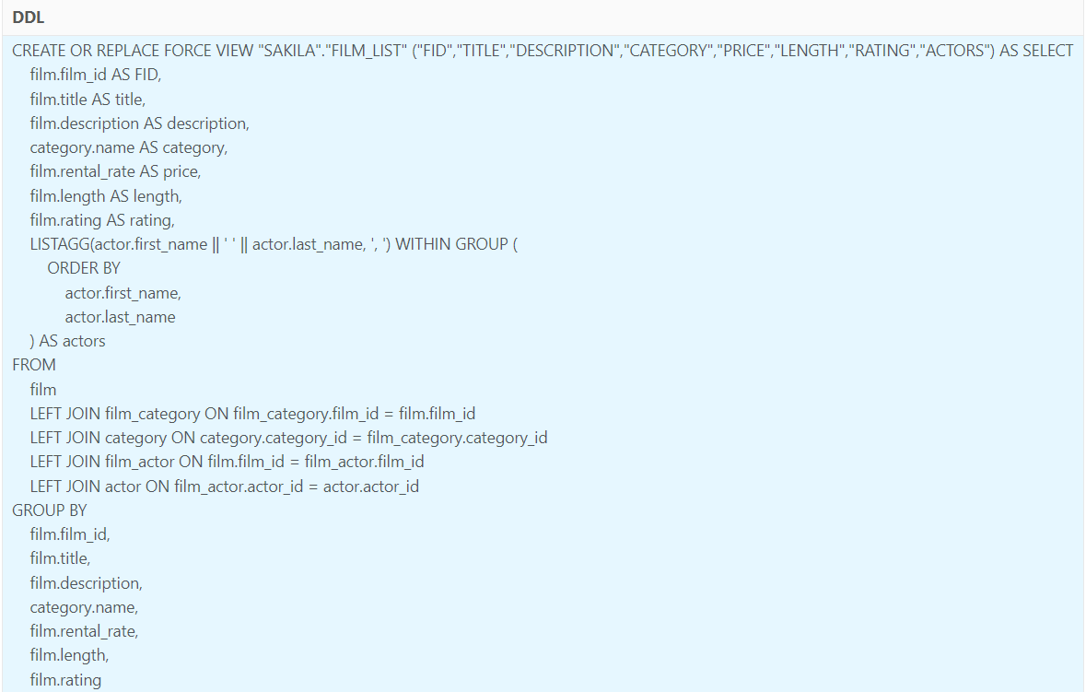
- 执行语句SELECT DBMS_METADATA.GET_DDL('VIEW',
'SALES_BY_FILM_CATEGORY','SAKILA') DDL FROM DUAL;对应的结果如下图所示。
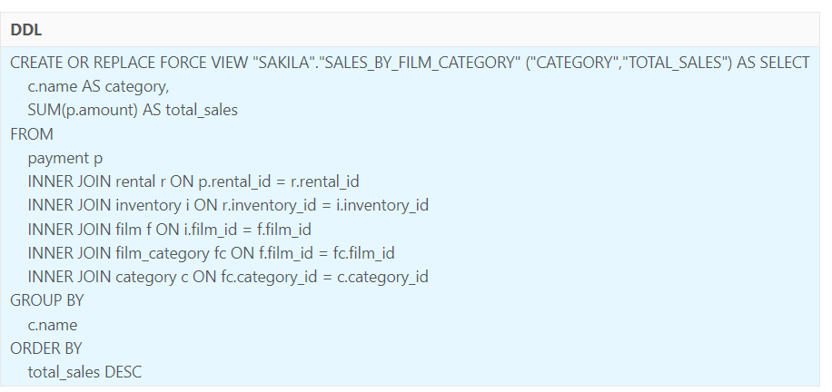
- 分析的结果如下图所示
视图名 | 关联表 | 作用
actor_info | actor film_actor film_category category film | 将演员信息和每个演员参与的电影信息聚合在一起，在构成电影信息时，首先根据演员参演电影的类别和相同类别的电影进行匹配，再匹配演员id和电影id、电影类别id和电影id，将演员出演的电影名称title组合在一起作为电影信息；最后将演员id、演员的第一个名字、演员的最后一个名字、演员出演电影信息聚合在一个同一个视图上；
film_list | actor film_actor film_category category film | 将电影id、名称title、描述、类别名字、电影评分、演员的第一名字+最后名字等信息聚合在一个视图中。通过视图，可以简化对演员及其参与电影信息的查询过程，不需要每次都编写复杂的连接和聚合查询语句。
sales_by_film_category | Payment rental inventory film film_category category | 将不同类别的电影产生的销售额聚合在一个视图并根据销售额降序排序中。将支付信息与租赁、库存、电影和类别信息关联起来，以计算每个类别的总销售额  。

- 分析视图update
- 崖山数据库
首先，通过以下指令创建视图，结果如下图所示。
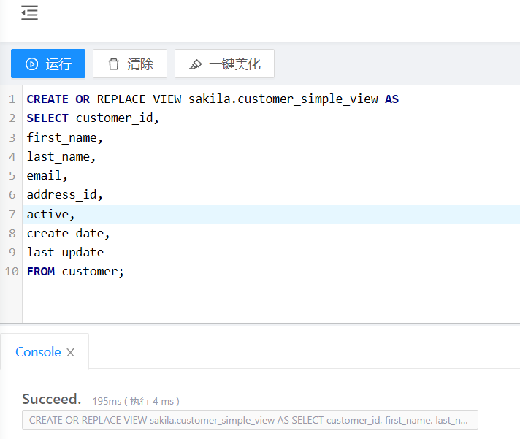
- update sakila.customer_simple_view set email = 'newemail@example.com' where customer_id = 1;
运行结果如下图所示。
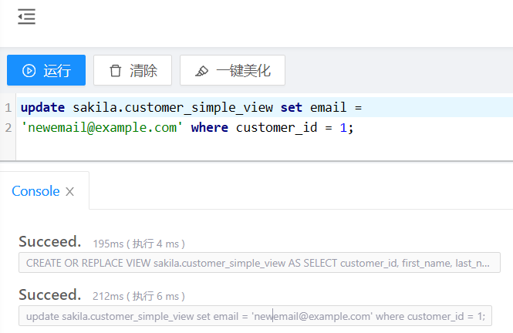
查看建立视图的语句：
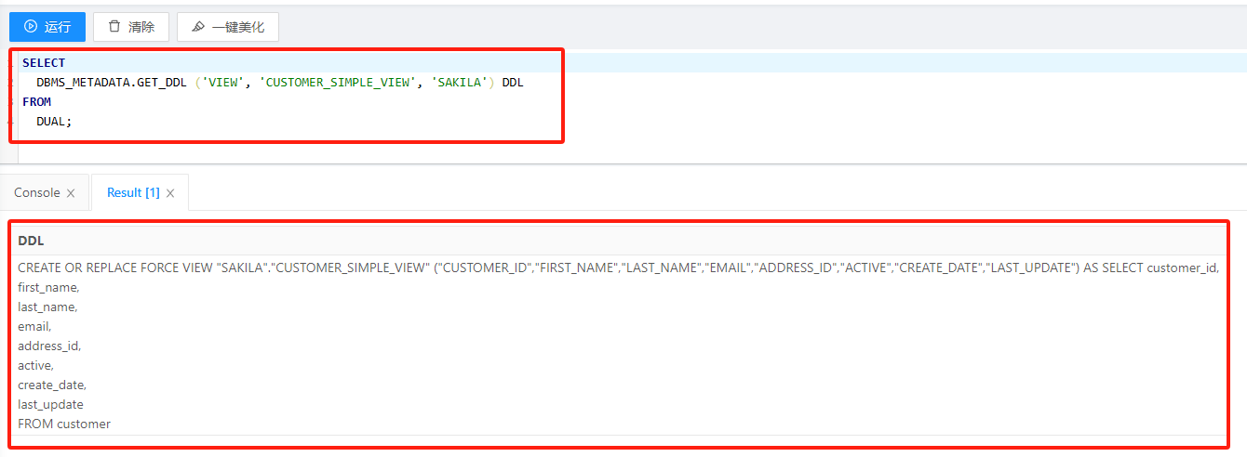
查看视图的结构信息：
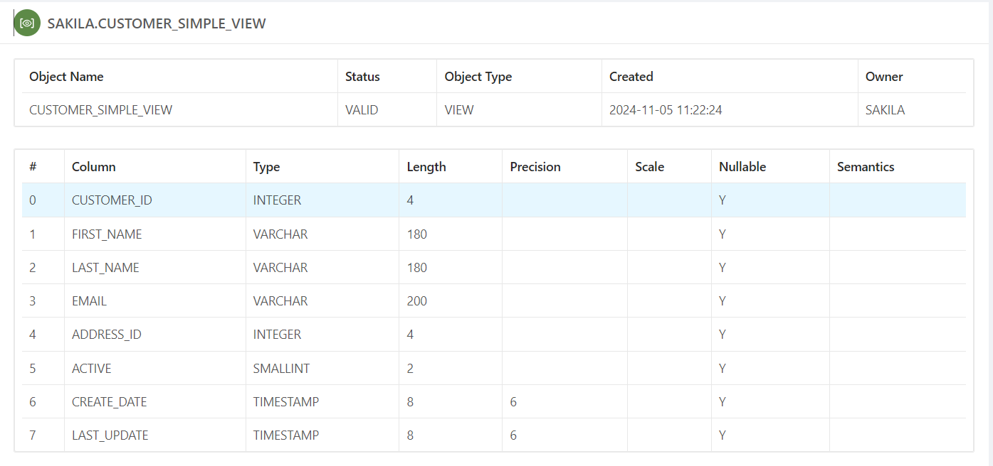
查看视图更新后的结果：发现该视图中的数据被成功修改。
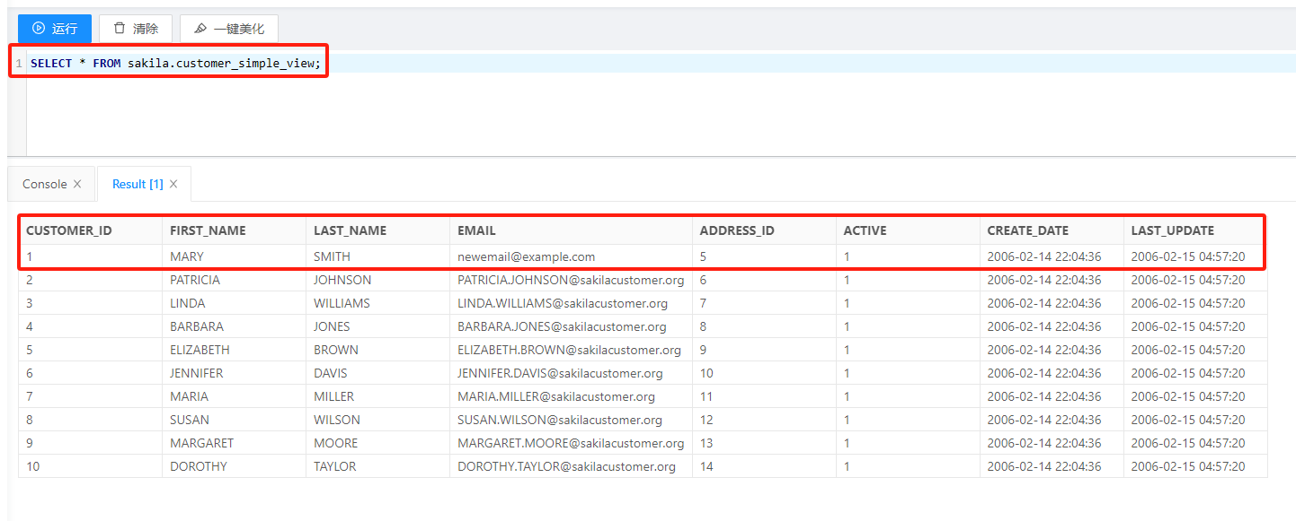
- update sakila.staff_list set "zip code" = '518055' where ID = '1';
运行结果：发现update更新失败。
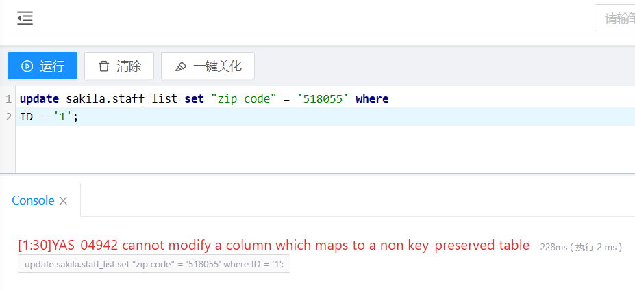
查看视图结构：
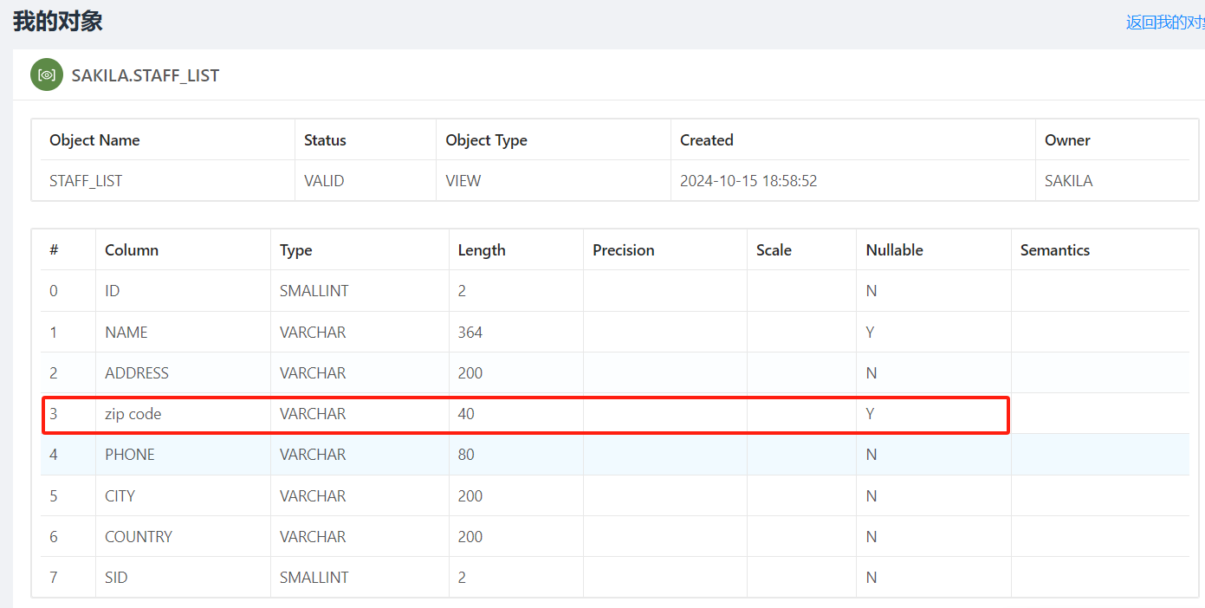
查看建立视图的语句：
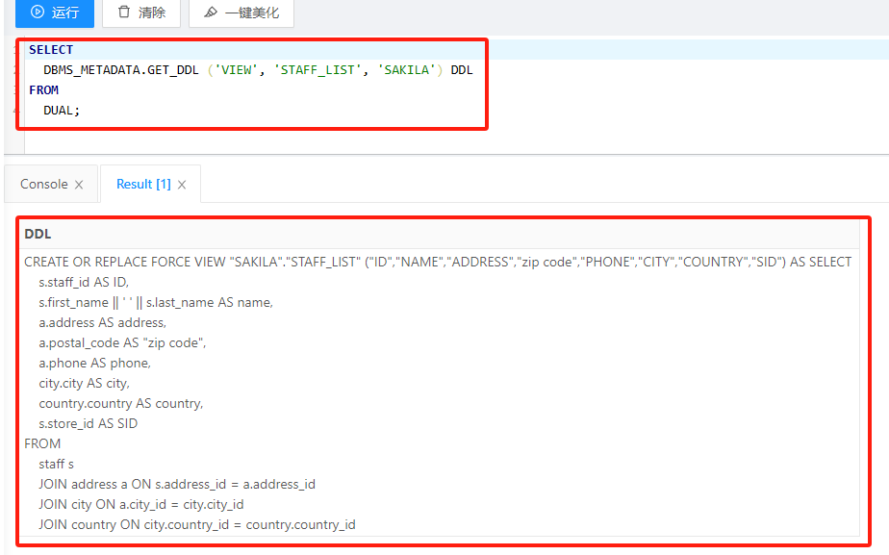
原因解释：因为address中的主键是address_id属性，因此，在staff_list中不能通过zip code(对应address中的postal_code)直接确定唯一的address中的某一行记录去修改，故出现“不能修改非键保留的列”的错误。
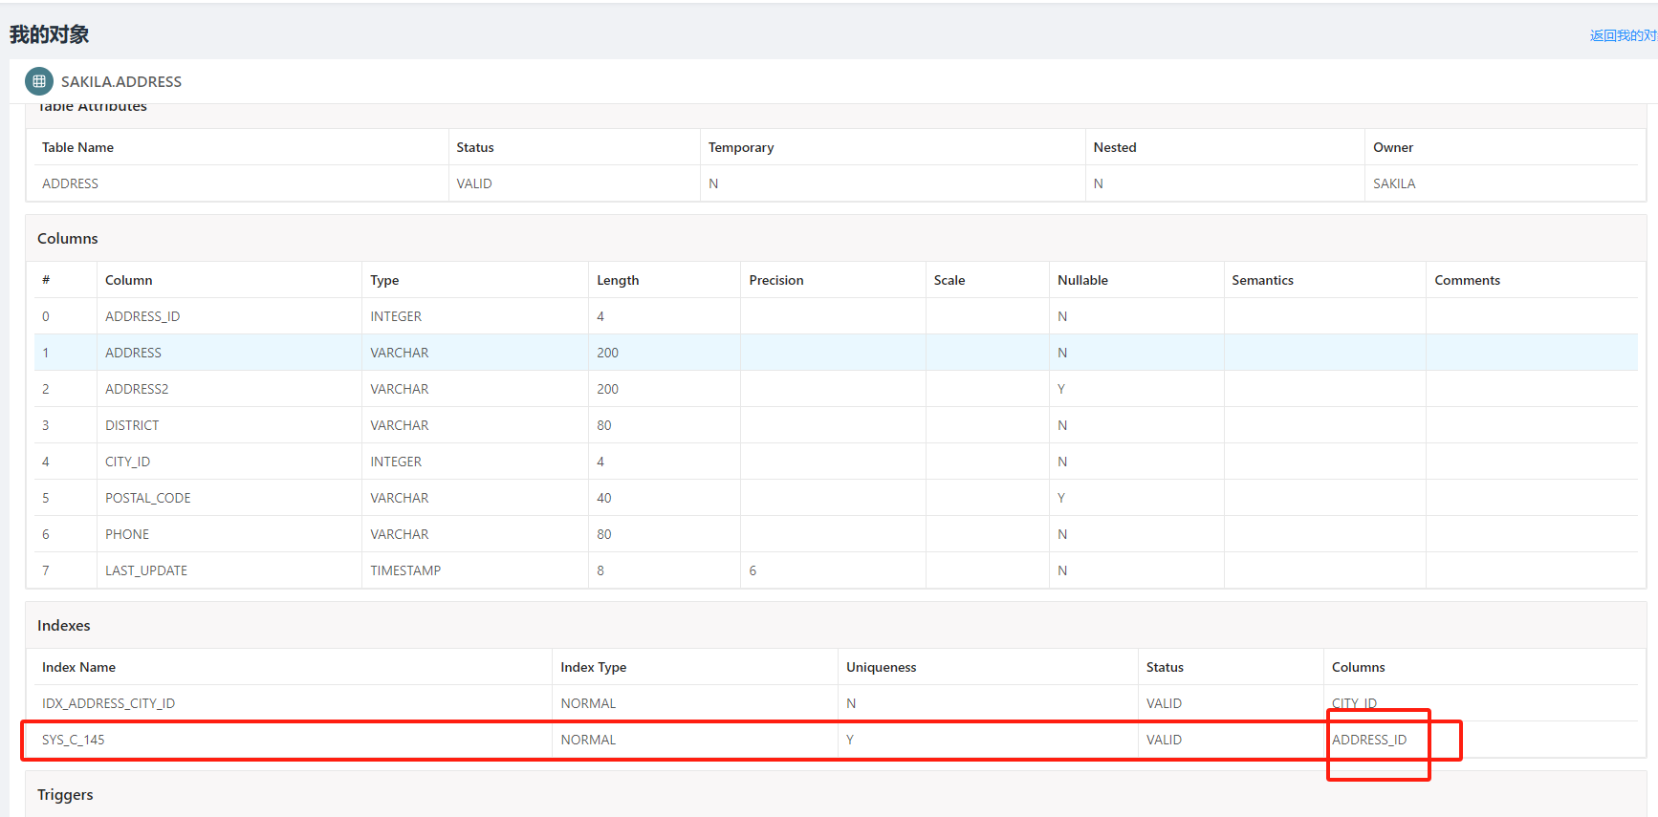
- update sakila.film_list set price = 1.99 where FID = '1';
运行结果如下图所示：
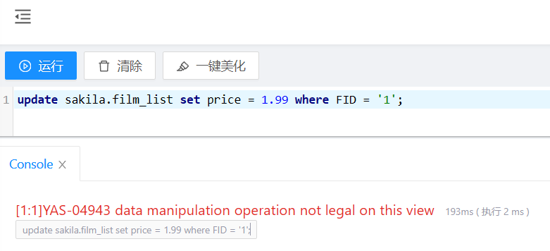
查看建立视图的语句：
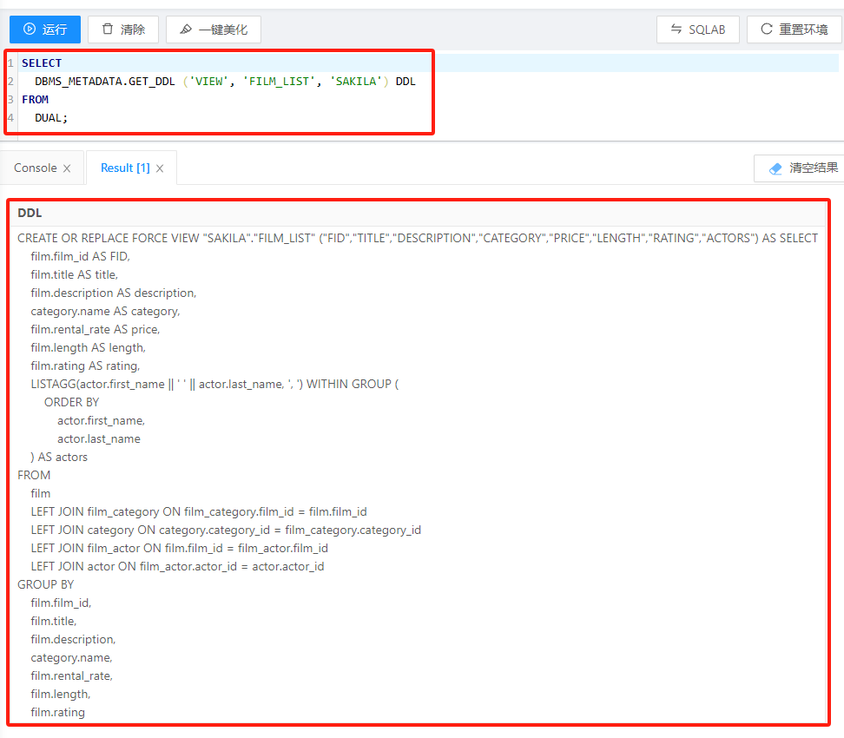
查看视图的结构：
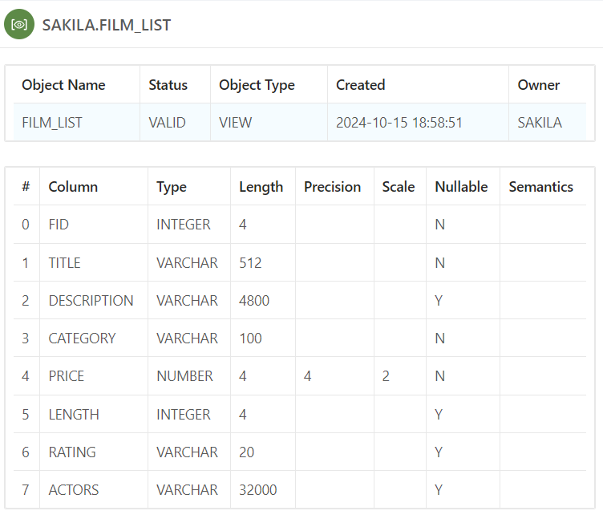
原因解释：
由于 SAKILA.FILM_LIST 视图包含了 LISTAGG 聚合函数，这使得视图不能直接用于数据操作（如更新）。聚合函数会将多个行的数据合并为一行，导致数据库系统无法确定如何将更新操作映射到底层表的特定行。

- MySQL数据库
创建视图：
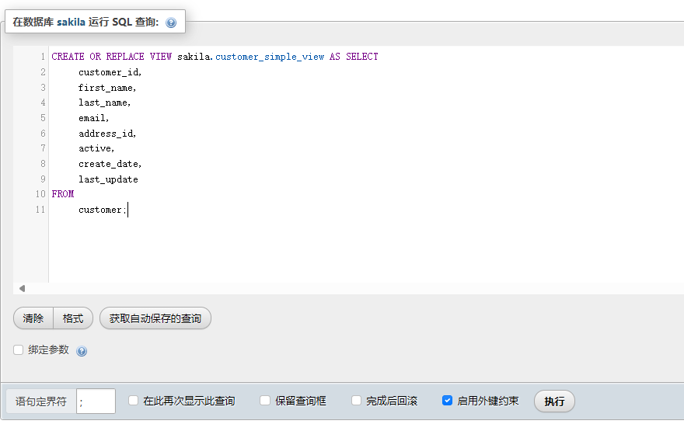
- update sakila.customer_simple_view set email = 'newemail@example.com' where customer_id = 1;
运行结果：该update指令成功执行。
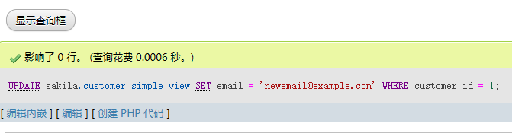
查看修改后视图的结果：
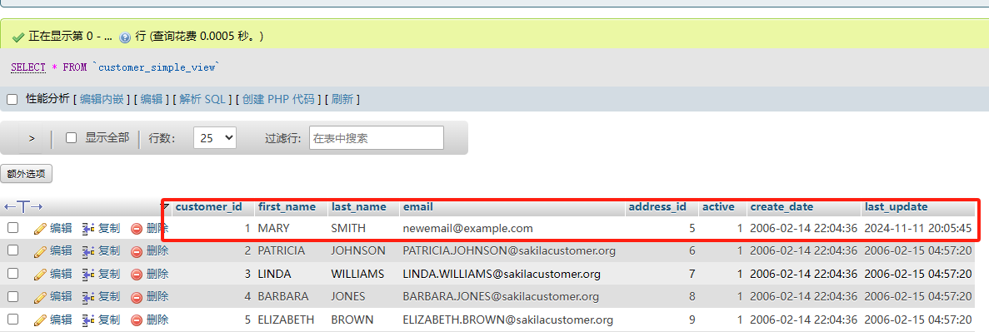
- update sakila.staff_list set "zip code" = '518055' where ID = '1';
运行结果：发现在双引号处报错
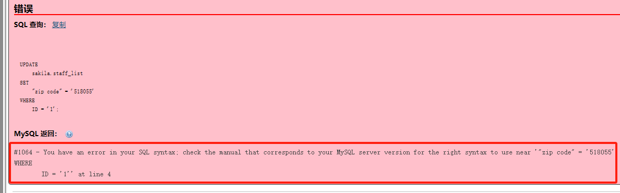
原因解释：
不能使用双引号括住列名，应该使用反引号括住zip code
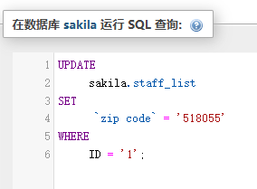
运行结果如下图所示：zip code成功变为518055。
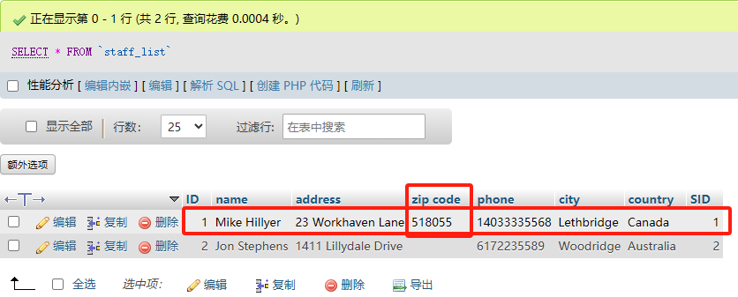
- update sakila.film_list set price = 1.99 where FID = '1';
运行结果：MySQL报错，不能成功执行。
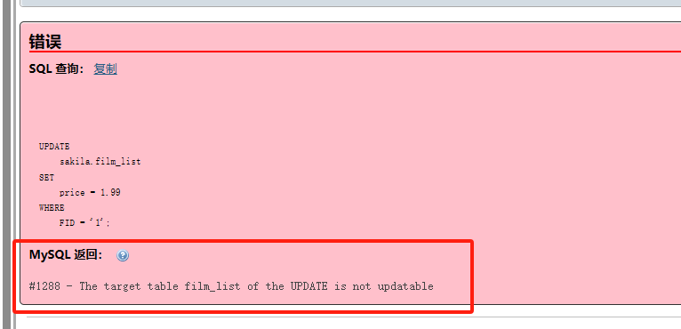
原因解释：
虽然 price 字段直接对应 film 表的 rental_rate 字段，但由于视图定义中包含了
LISTAGG 聚合函数（用于 ACTORS 字段），这使得整个视图不可更新。

- 总结：
• 视图必须至少包含一个 GROUP BY 子句中的列。
• 视图不能包含聚合函数，除非所有列都是聚合函数的一部分。
• 视图不能包含 DISTINCT 关键字。
• 视图不能包含 GROUP BY 或 HAVING 子句，除非所有选择的列都在 GROUP BY 子句中。

- MYSQL和崖山数据库的区别：
- 在 MYSQL和崖山数据库中，如果视图包含了聚合函数，如LISTAGG，这使得视图不能直接用于数据操作（如更新）。

- 在崖山数据库中，如果视图包含了非键保留的列或者聚合函数，更新操作会失败。

- 而在MySQL中，如果视图定义中包含了不允许更新的结构，或者更新操作违反了数据完整性约束，那么更新操作将不被允许。

1.1.2触发器
使用以下语句，查看数据库中的所有触发器的信息
SELECT OWIER, TRIGGER HAME, TRIGGER TYPE, TRIGGERING EVENT, TABLE OWNER, TABLE NAME, STATUS FROM DBA TRIGGERS;
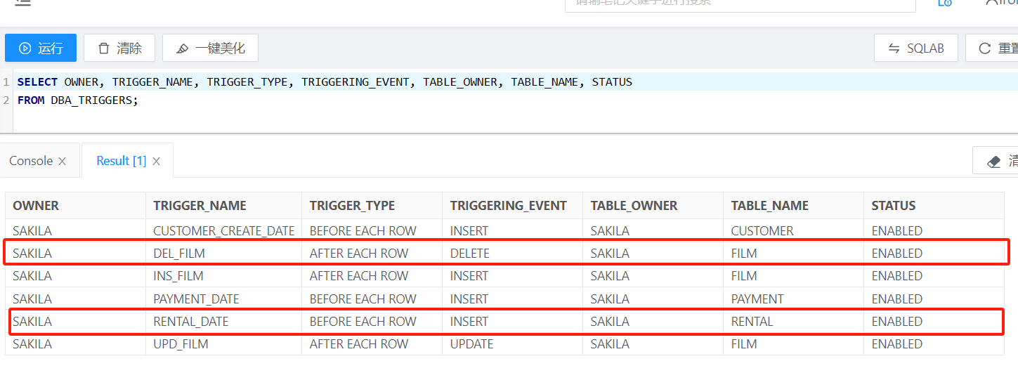

- 触发器rental_date
使用语句SELECT TRIGGER NAME,TRIGGER BODYFROM DBA TRIGGERSWHERE TRIGGER NAME
= 'RENTAL DATE'; ，查看rental_date触发器的信息。这个触发器的功能是当向表中插入新数据时，自动把rental_date变为当前的系统时间。
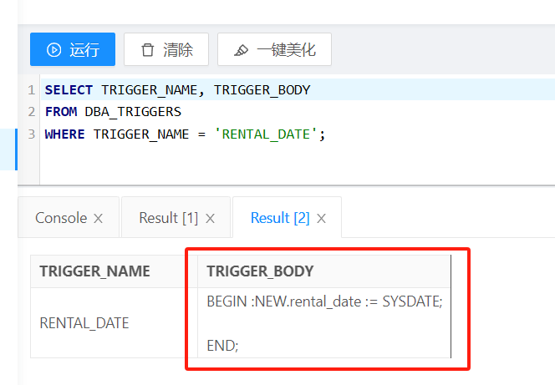
查看rental表中的记录数，且主键是rental_id，一共有16044行。
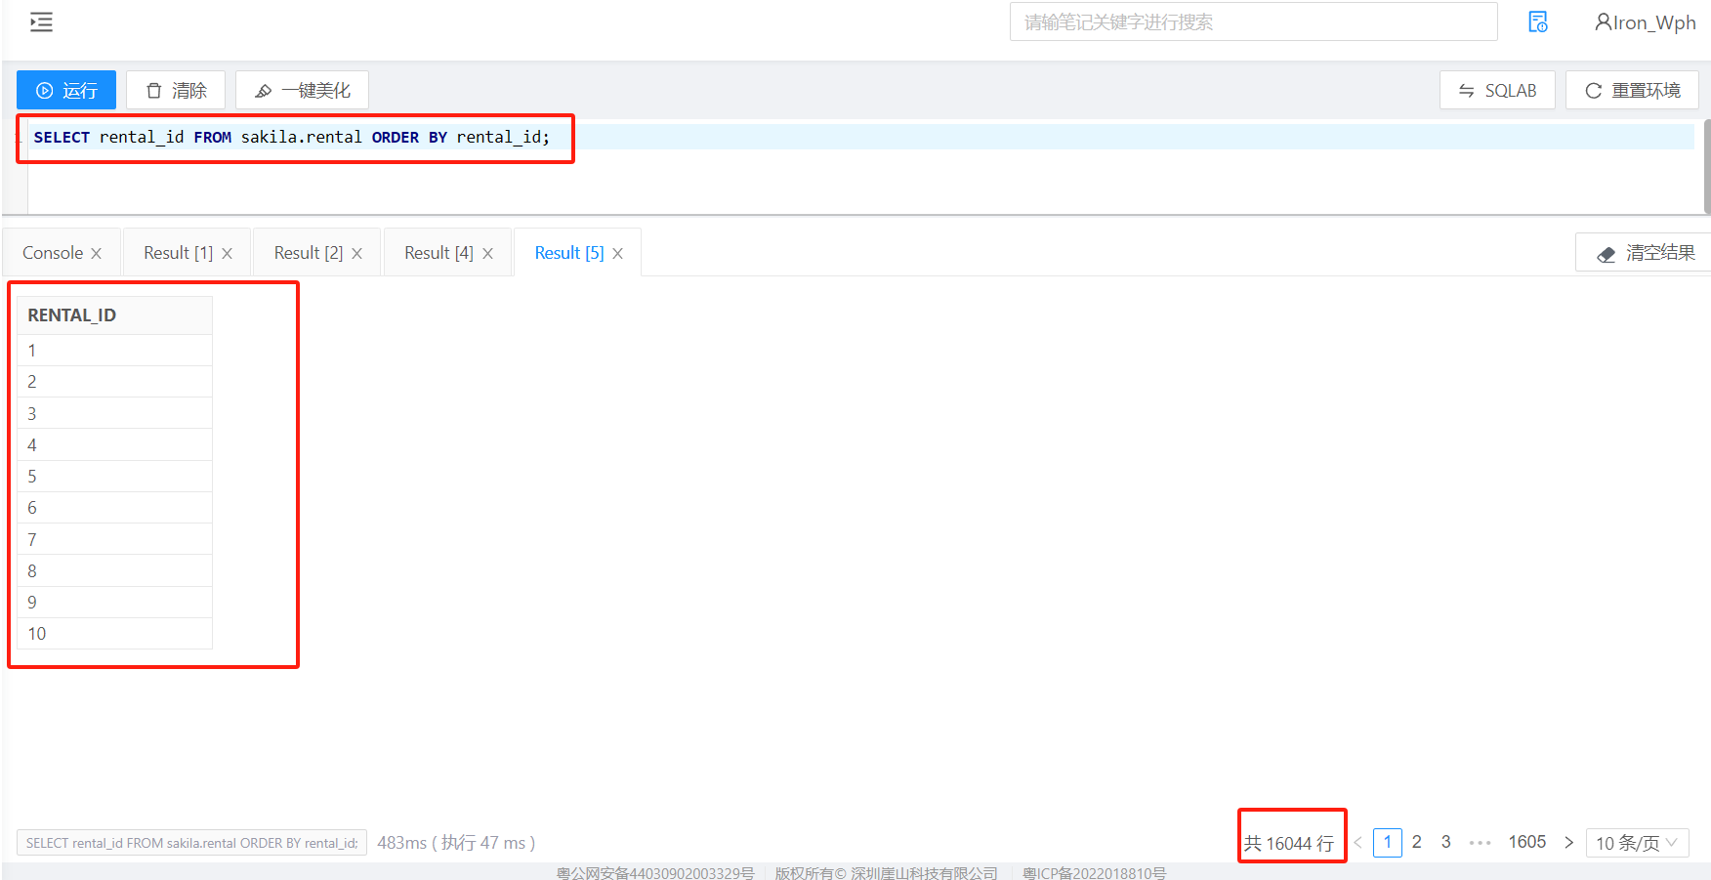
通过以下指令INSERT INTO sakila.rental (rental id, inventory id, customer id, return date, staff id) VALUES(16660，5，23，NULL，2);插入数据，效果如下图所示.
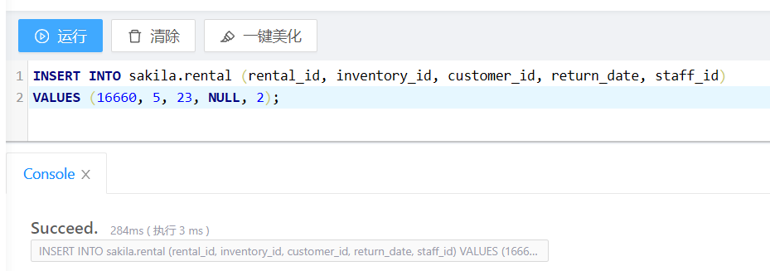
通过以下指令：SELECT "FRoM sakila,rental WHERE rental_id =16660;查看插入的数据，
可以看到rental_date和last_update为当前插入的系统时间，该触发器生效。
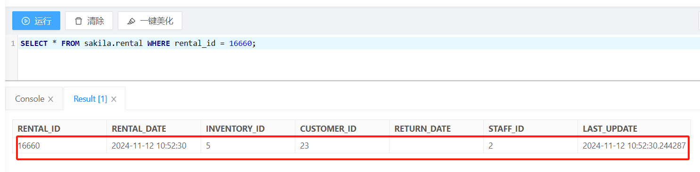
- 触发器 del_film
使用语句SELECT TRIGGER NAME, TRIGGER BODYFROM DBA TRIGGERSWHERE TRIGGER NAME = 'DEL FILM';查看触发器del_film的信息，该触发器的功能是当film中删除记录时同时在film_text表中删除与被删除的film_id有相同id的记录。
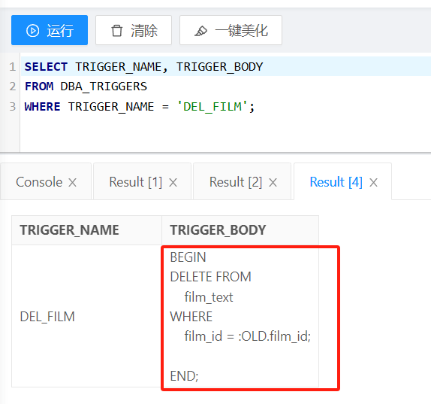
查看film表的数据，一共由1000行记录。
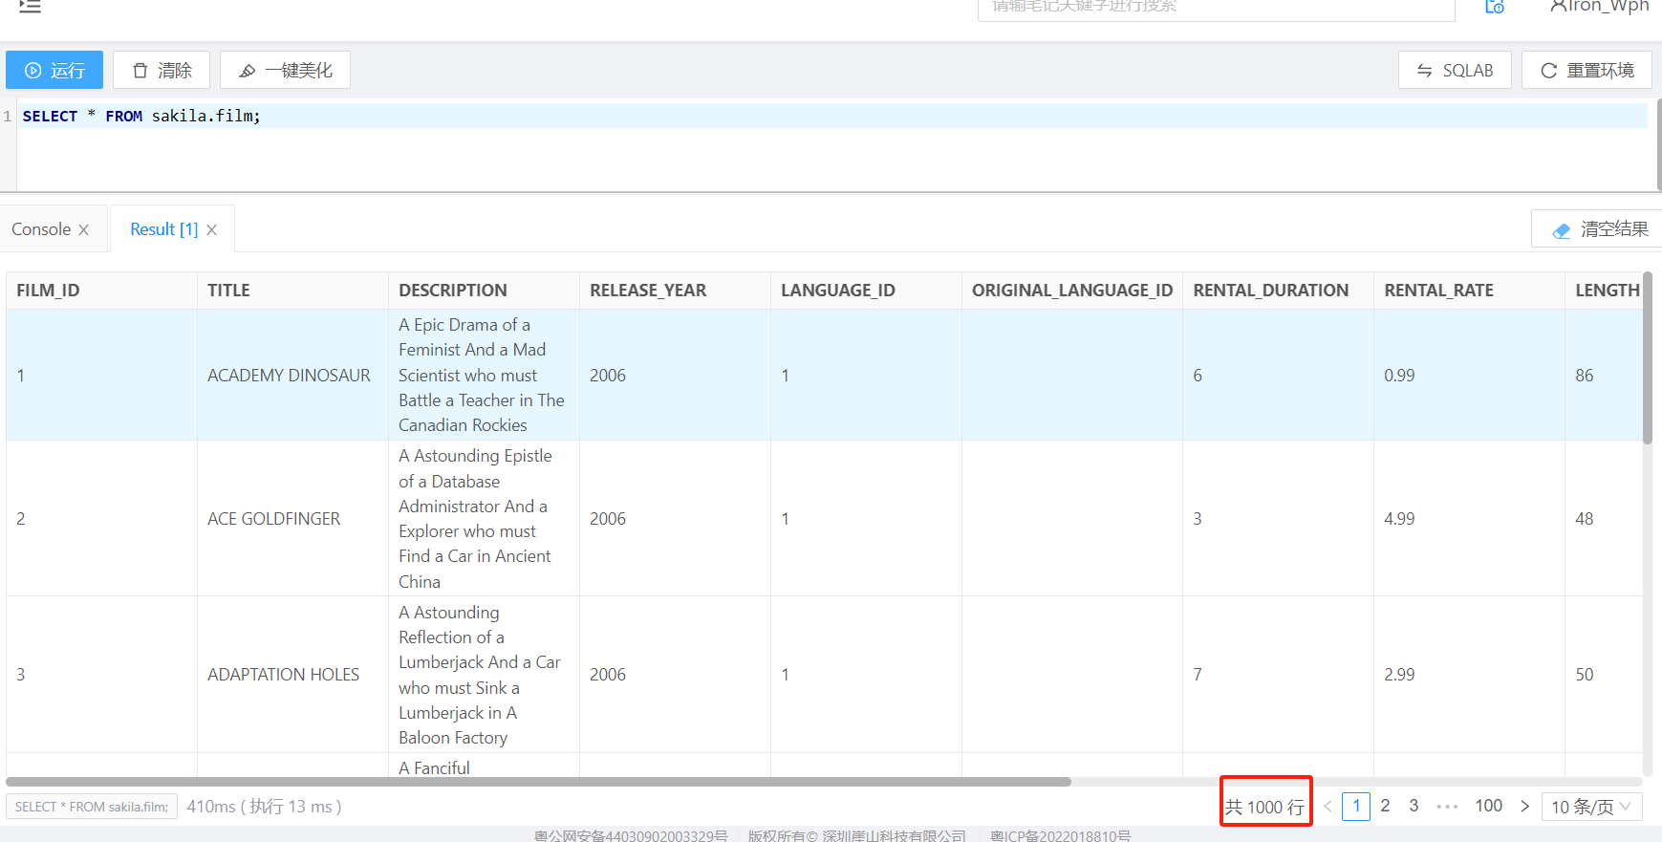
查看film_text表格的数据，如下图所示。
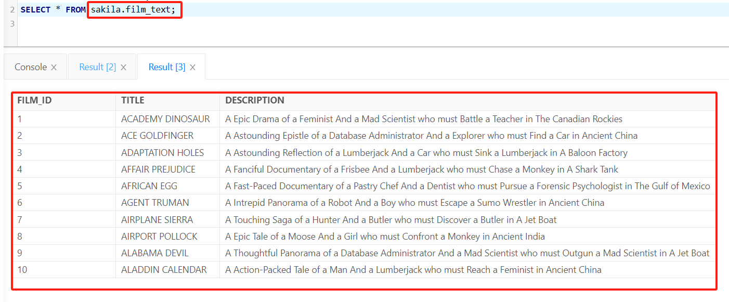
- 功能验证
使用以下语句插入新数据：
INSERT INTO sakila.film (film_id, title, DESCRIPTION, RELEASE_YEAR, LANGUAGE_ID, ORIGINAL_LANGUAGE_ID, RENTAL_DURATION, RENTAL_RATE, LENGTH, REPLACEMENT_COST, RATING, SPECIAL_FEATURES, LAST_UPDATE)
VALUES (1086, 666, NULL, NULL, 2, NULL, 6, 0.99,6, 22.00,'PG','Deleted Scenes, Behind the Scenes', '2024-11-12 05:03:42');
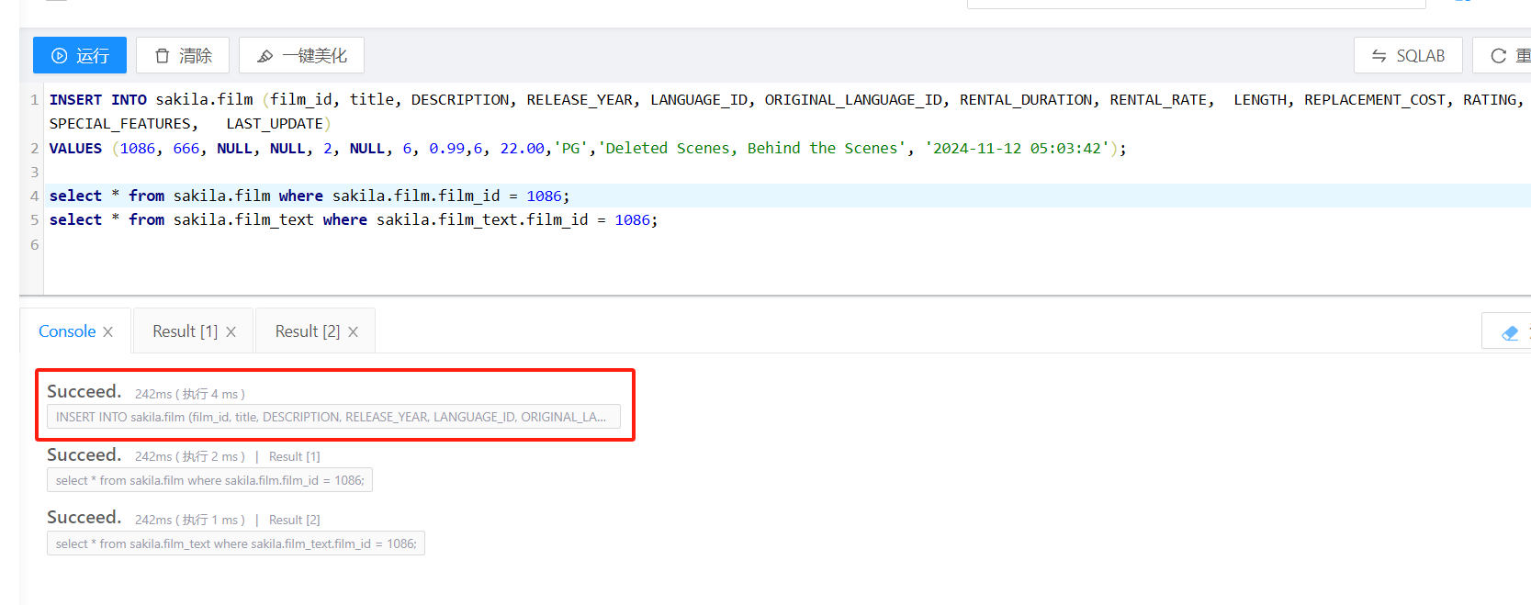
通过以下语句select * from sakila.film where sakila.film.film_id = 1086;查看film表中新插入的数据。
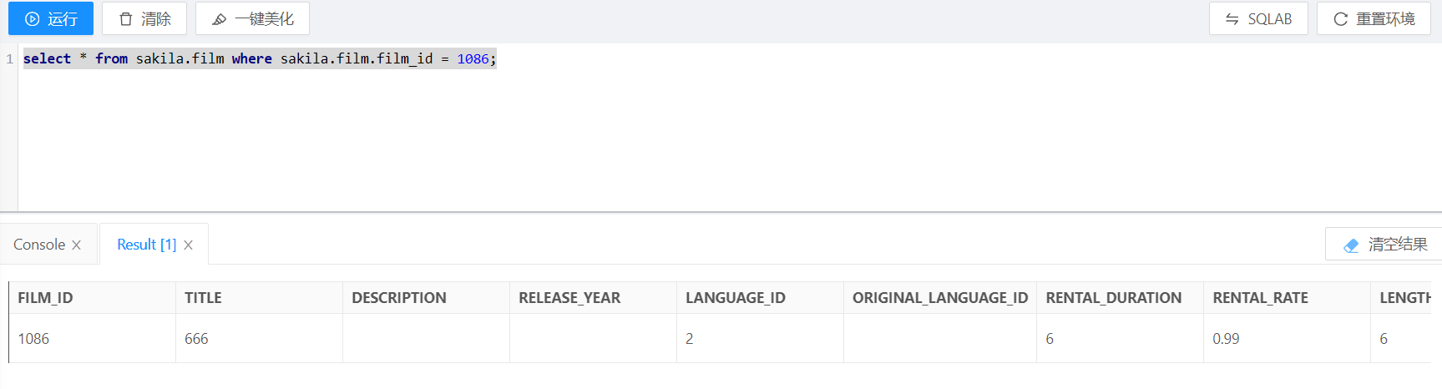
通过以下语句select * from sakila.film_text where sakila.film_text.film_id = 1086; 查看film_text表中新插入的数据。
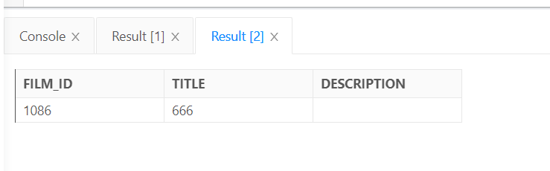
使用以下语句DELETE FROM sakila.film WHERE sakila.film.film_id = 1086;输出新插入的数据。
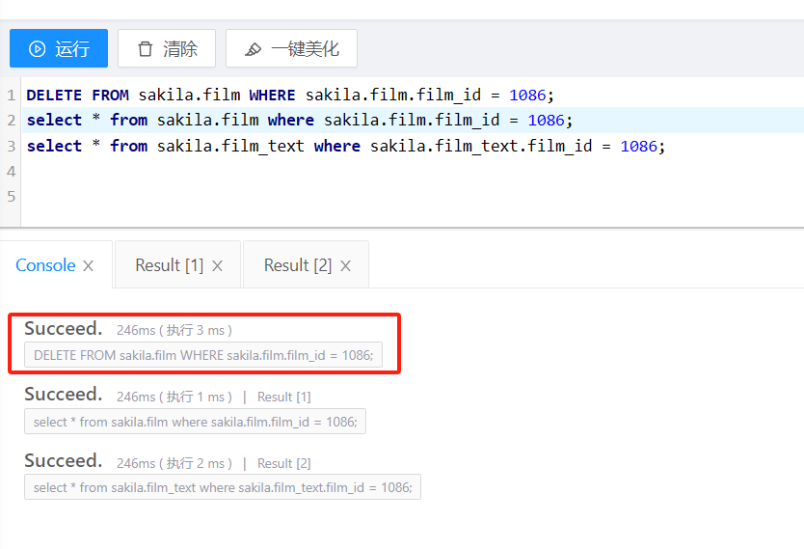
通过以下语句select * from sakila.film where sakila.film.film_id = 1086;查看film表中新插入的数据。
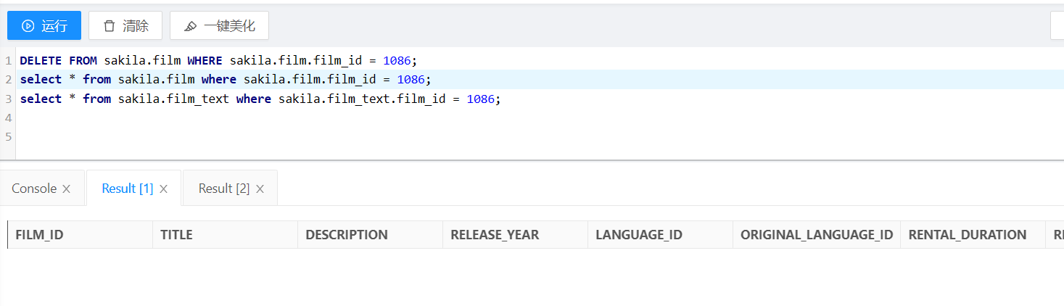
通过以下语句select * from sakila.film_text where sakila.film_text.film_id = 1086; 查看film_text表中新插入的数据。
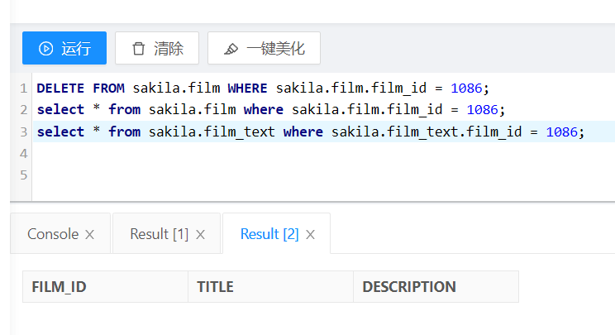
结果发现删除film表中的记录时候，film_text表中的记录也同时被删除，gai触发器的功能生效。

- 建立触发器的语句：
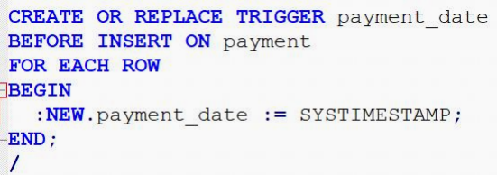
根据该语句，可以发现该触发器的功能是当payment表中插入记录时，将新纪录的payment_date变为当前的系统时间戳。
因此，当payment表的历史记录被迁移（即插入），这个触发器会生效，并将所有迁移记录的payment_date字段修改为插入时的系统时间戳，而不是保留原始的支付日期。
但是，可以通过在执行payment数据迁移前执行以下语句ALTER TRIGGER payment_date DISABLE;将该触发器禁用，避免修改迁移记录的时间戳；迁移完毕后ALTER TRIGGER payment_date ENABLE;将触发器启用。

1.1.3关于约束
- rental表上建了哪几种约束？这些约束分别实现什么功能？
约束类型 | 功能
主键约束 | PRIMARY KEY(RENTAL ID)：将RENTAL ID字段设置为主键，即RENTAL ID字段的值必须是唯一的，且不能为NULL。
外键约束 | FOREIGN KEY(CUSTOMER ID)、FOREIGN KEY (INVENTORY ID)、FOREIGN KEY (STAFF ID)依次将表中的CUSTOMER ID、INVENTORY ID、STAFF ID与SAKILA.CUSTOMER、SAKILA.INVENTORY、SAKILA.STAFF表中的相应字段进行关联，确保当前表中的CUSTOMER ID、INVENTORY ID、STAFF ID必须依次在SAKILA.CUSTOMER、SAKILA.INVENTORY、SAKILA.STAFF表中相应字段存在。
默认值约束 | DEFAULT SAKILA.SEQ_RENTAL_RENTAL_ID.NEXTVAL和DEFAULT CURRENT TIMESTAMP依次将RENTAL ID和LAST UPDAT设置为SAKILA.SEQ_RENTAL_RENTAL_ID的下一个值和当前时间戳，并保证数据非空
唯一约束 | UNIQUE (RENTAL DATE,INVENTORY ID,CUSTOMER ID) 将RENTAL DATE、INVENTORY ID和CUSTOMER ID三个字段组合在一起，形成一个唯一的索引。这意味着表中记录的三个字段的任意组合值必须是唯一的，不能有重复的记录，保证记录的唯一性。

- ON DELETE RESTRICT 和ON UPDATE CASCADE 是什么意思？
答：
- ON DELETE RESTRICT
ON DELETE RESTRICT用于外键约束时的行为约束；表示如果主表和从表中存在外键约束时，则不能直接删除主表中的记录，必须先把所有子表中对应的外键值的记录都删除，才可以删除主表中的该条记录，保证了外键约束的严格性。
比如：现在有两个表：orders（订单）和order_details（订单详情），其中order_details表有一个外键列order_id，它引用orders表的主键order_id，且orders表上的order_id外键上设置了ON DELETE RESTRICT；那么，如果order_details表中有任何记录的order_id引用了orders表中的某个order_id，就无法从orders表中删除那个order_id的记录，除非先删除或更新order_details表中的相关记录。

- ON UPDATE CASCADE
ON UPDATE CASCADE也是用于外键约束时的行为约束；表示如果主表和从表中存在
外键约束时，如果主表中的某行数据被更新，则原先依赖于该记录的从表记录也会同时更新他们的外键值，以保证数据的一致性以及外键约束的严格性。
比如：现在有两个表：orders（订单）和order_details（订单详情），其中order_details表有一个外键列order_id，它引用orders表的主键order_id，且orders表上的order_id外键上设置了ON UPDATE CASCADE；那么，如果orders表中某条记录的order_id发生改变，且order_details表中有任何记录的order_id引用了该记录的order_id，那么order_details表中对应记录的order_id也会发生更改。

1.1.4关于存储过程
- 这个存储过程实现了什么功能？输出参数 count_rewardees 是什么？

答：该过程首先检查min_monthly_purchases和min_dollar_amount_purchased是否大于0，如果有一个等于0则输出错误提示信息；再从payment表中选择在上个月的第一天到最后一天购买次数和金额均大于min_monthly_purchases和min_dollar_amount_purchased的用户，并通过BULK COLLECT 将符合条件的客户 ID 收集到 tmp_customers 表中；最后，循环遍历tmp_customers表中的customer_id打印用户的相关信息。
因此，这个存储过程的功能是筛选在过去一个月内达到购买次数和金额均超过最少购买次数和金额的客户并打印该客户的信息。
输出参数count_rewardees则是统计了满足条件的tmp_customers表中的customer_id客户数量。

- last_month_start := ADD_MONTHS(TRUNC(SYSDATE, 'MM'), -1);具体是
怎么获取到上个月第一天的日期的？请展开说明。

答：首先，通过SYSDATE函数获取系统的当前时间；再通过TRUNC(SYSDATE,’MM’)函数将系统时间截取到月份，实现回到该月份的第一天的00：00：00时间戳；最后，通过ADD_MONTH（TRUNC(SYSDATE, 'MM'), -1）实现回到上一月份的第一天。

1.1.5关于函数
- 这个函数实现了什么功能？返回值是什么？

答：这个函数的功能是传入给定的用户id （p_customer_id）和有效时间（p_effective_date），计算该用户在p_effective_date之前应该支付的总金额（租赁费用v_rentfees、逾期费用v_overfees、已支付金额v_payments），并最终返回账户余额。返回值是租赁费用v_rentfees + 逾期费用v_overfees - 已支付金额v_payments的结果，即用户当前日期下剩余的账户余额。

- 这个函数体中用到了 3 个函数，是哪几个函数？这 3 个函数的作用分别是？
函数 | 作用
NVL | 该函数用于替换NULL值为指定的值，即如果第一个参数为NULL，则返回第二个参数作为结果。比如NVL(SUM(film.rental_rate), 0)，当SUM(film.rental_rate)为NULL空值时，返回结果为0
SUM | 该函数用于计算一组数值的总和，并以数值的形式返回结果。
TRUNC | 该函数用于截断日期，默认移除日期中的时间部分，或者根据传入的指定格式去除日期的其他部分。

1.2创建新用户并分配权限
- 创建新用户
- 查看当前已有用户
输入语句select username from dba_users;即可看到结果
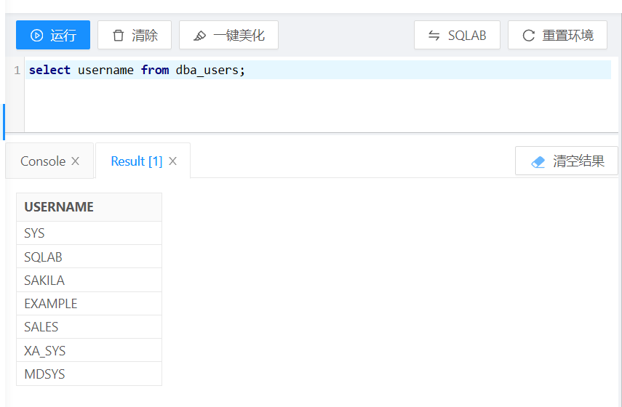
- 新建 SAKILA_TESE用户（密码 123456）
输入语句create user SAKILA_TEST identified by 123456;进行新建。
输入语句select username from dba_users;再次查看已有用户，结果如下图所示。新用户
新建成功。
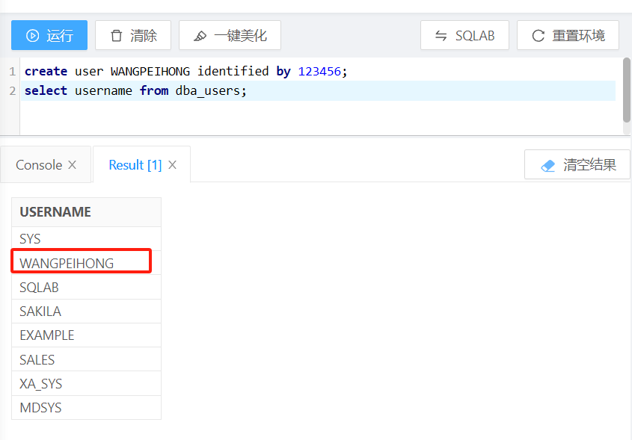
- 为新用户SAKILA_TEST赋予访问 sakila 的权限
- 先查看新用户当前的权限
输入语句select * from dba_sys_privs where grantee='WANGPEIHONG';，结果如下图所示，权限均为空。
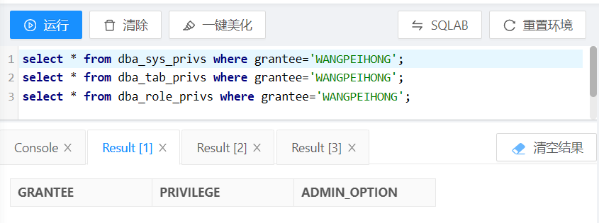
输入语句select * from dba_tab_privs where grantee='WANGPEIHONG';，结果如下图所示，权限均为空。
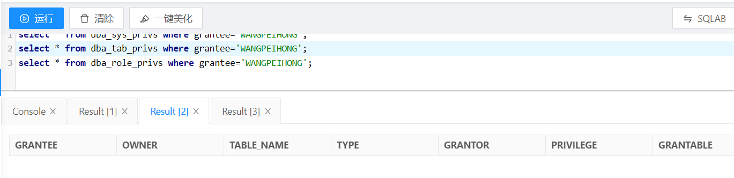
输入语句select * from dba_role_privs where grantee='WANGPEIHONG';，结果如下图所示，权限均为空。
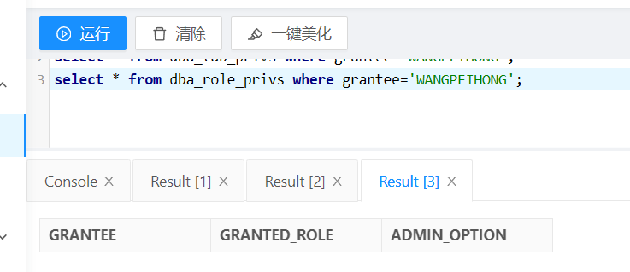
通过以下语句grant connect to WANGPEIHONG;赋予新用户connect角色；
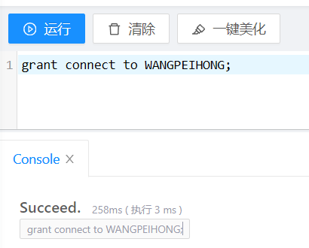
通过以下语句grant resource to WANGPEIHONG; 赋予新用户resource角色。
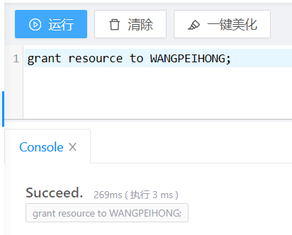
- 看看当前的权限可以做什么
登录新用户账号去连接数据库。
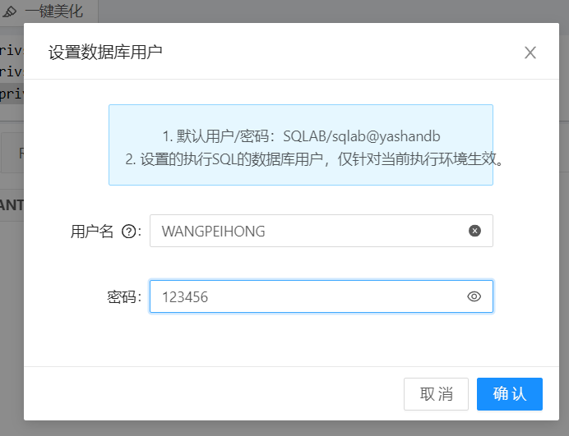
这时发现不能查看先前用户创建的表。
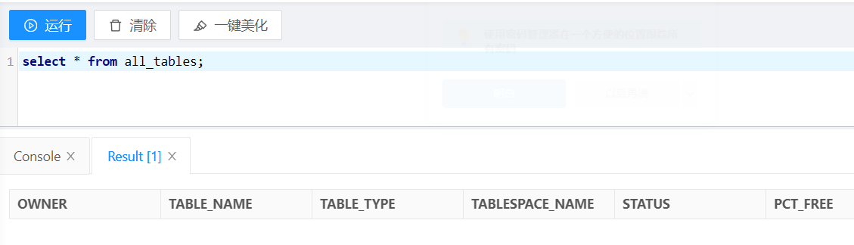
- 把原来的 SAKILA用户中所有的表的访问权限赋予SAKILA_TEST 用户
执行以下语句SELECT 'GRANT SELECT ON SAKILA.' || TABLE_NAME || ' TO
WANGPEIHONG;' FROM ALL_TABLES WHERE OWNER = 'SAKILA';得到所有的权限授予语句。
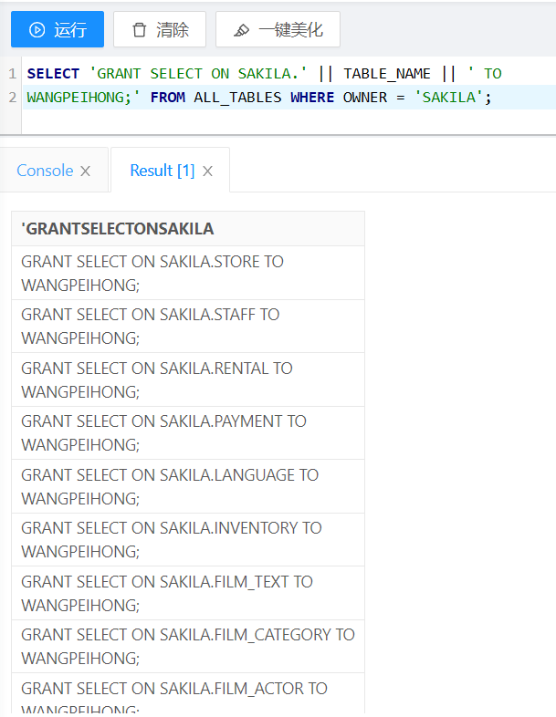
复制所有的grant授权语句并执行，成功授权。

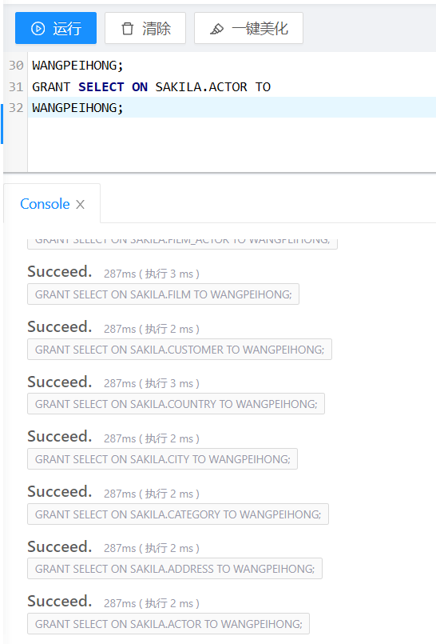
输入select * from all_tables;语句，可以看到WANGPEIHONG用户包含sakila数据库的所有表。
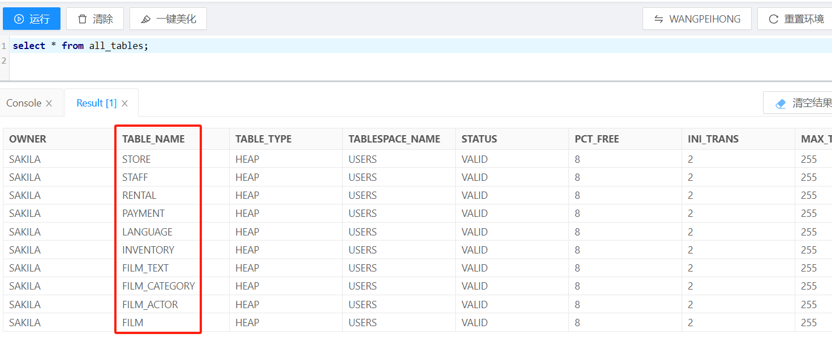
1.3设计并实现
- 设计视图
查看SAKILA.CUSTOMER表中的数据，如下图所示。
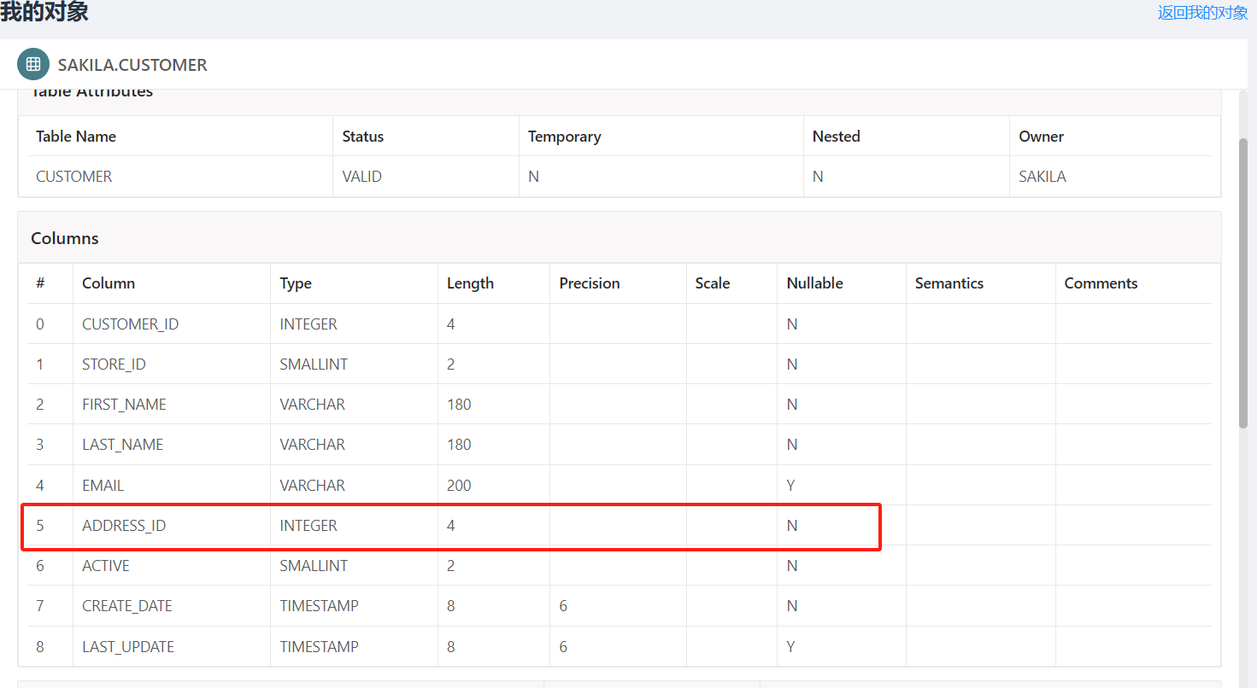
查看SAKILA.ADDRESS表中的数据，如下图所示，可以看到这两张表中的连接条件是
ADDRESS_ID。
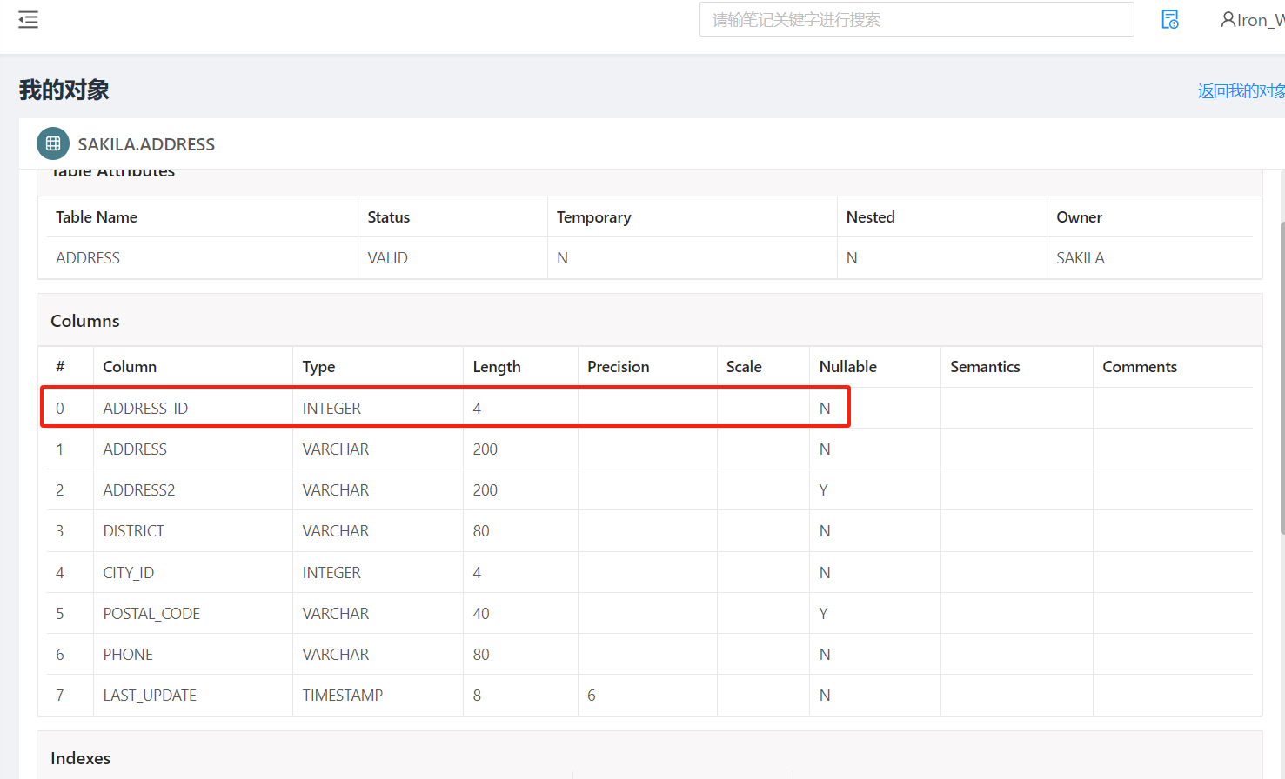
使用以下语句创建视图customer_address，以address_id作为连接条件，提取客户信息和对应的地址信息到视图中。
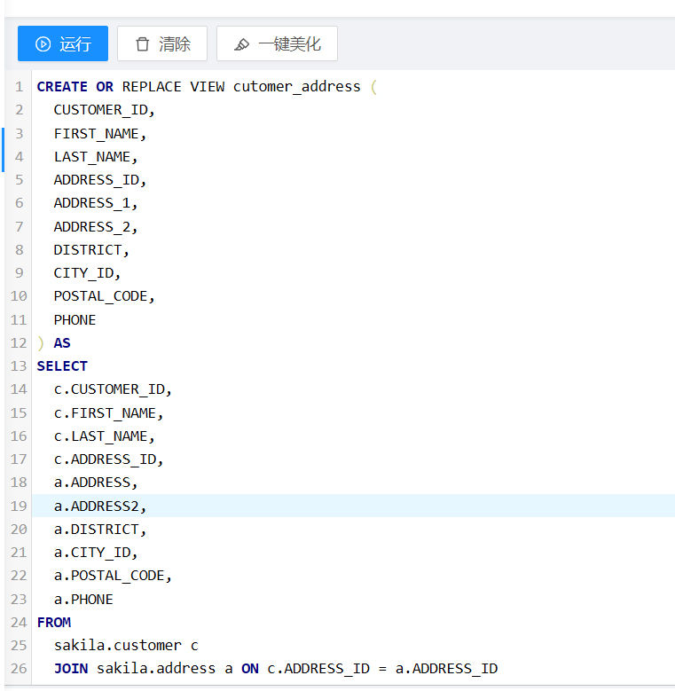
通过以下语句查看创建好的视图，结果如下图所示，一共有599行记录。
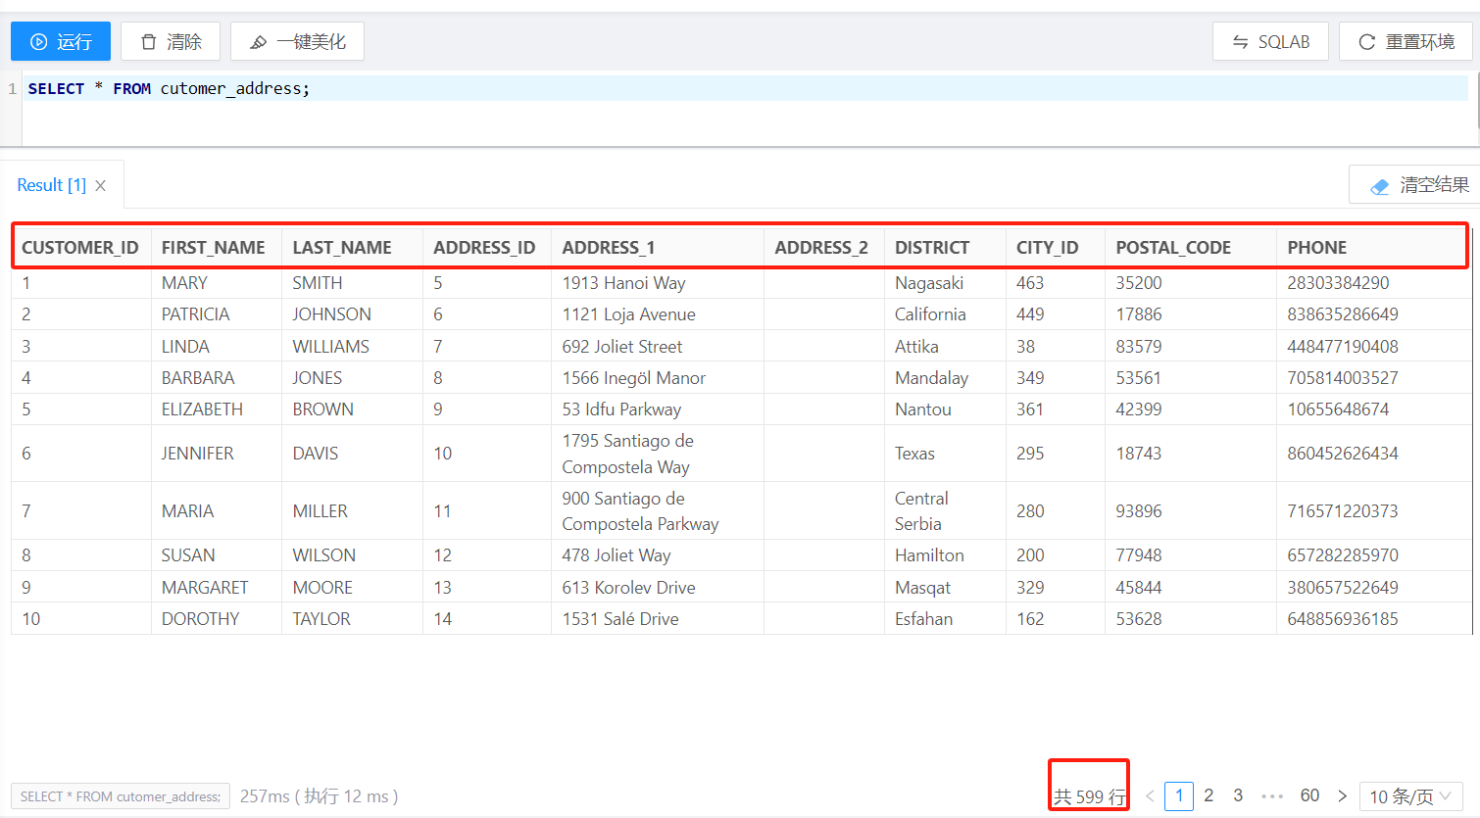
- 设计触发器
通过以下语句查看触发器的事件类型、回调执行主体、触发器的状态等信息，结果如下图所示。
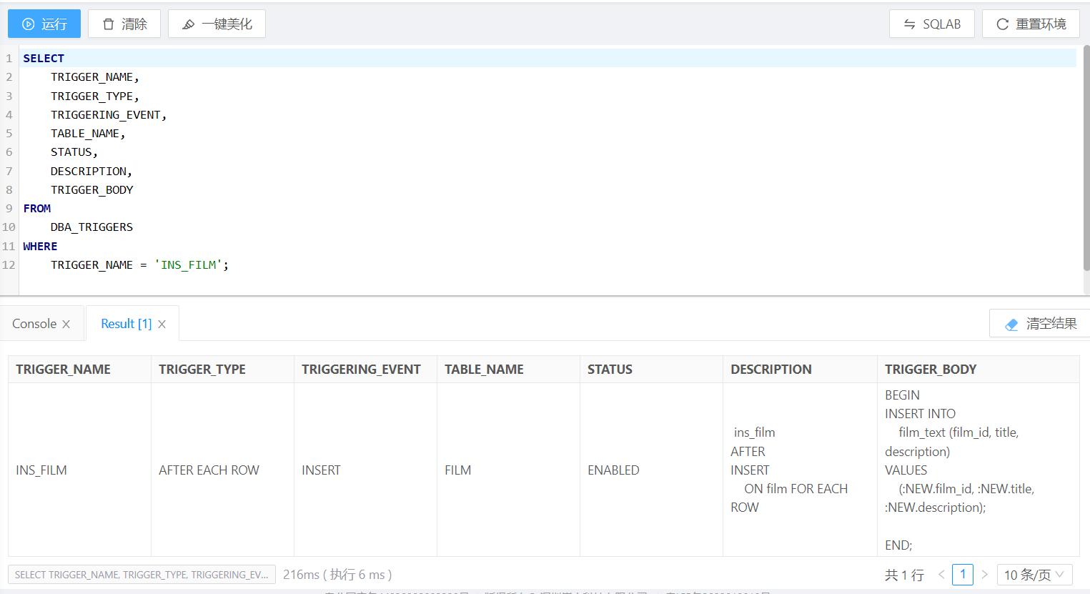
INS_FILM触发器
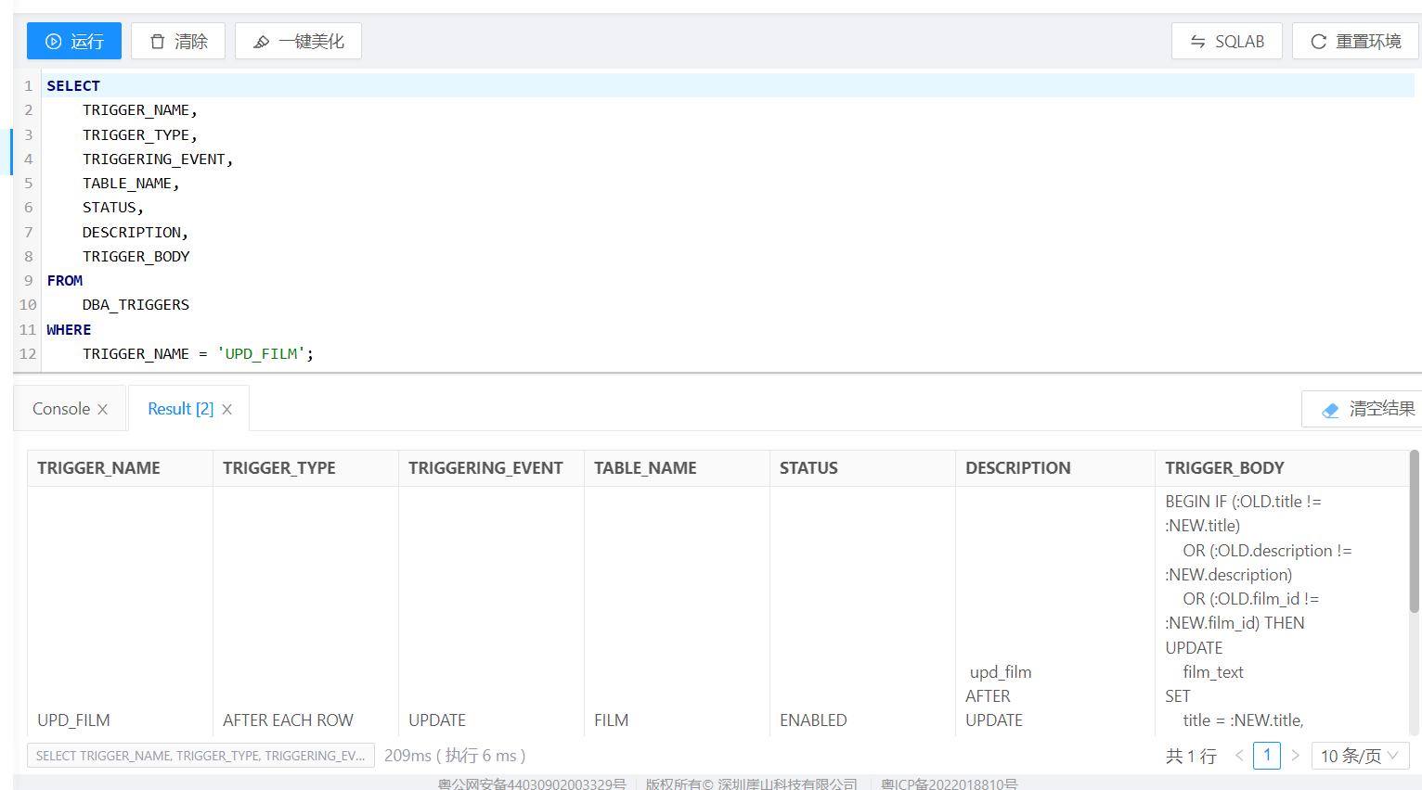
UPD_FILM触发器
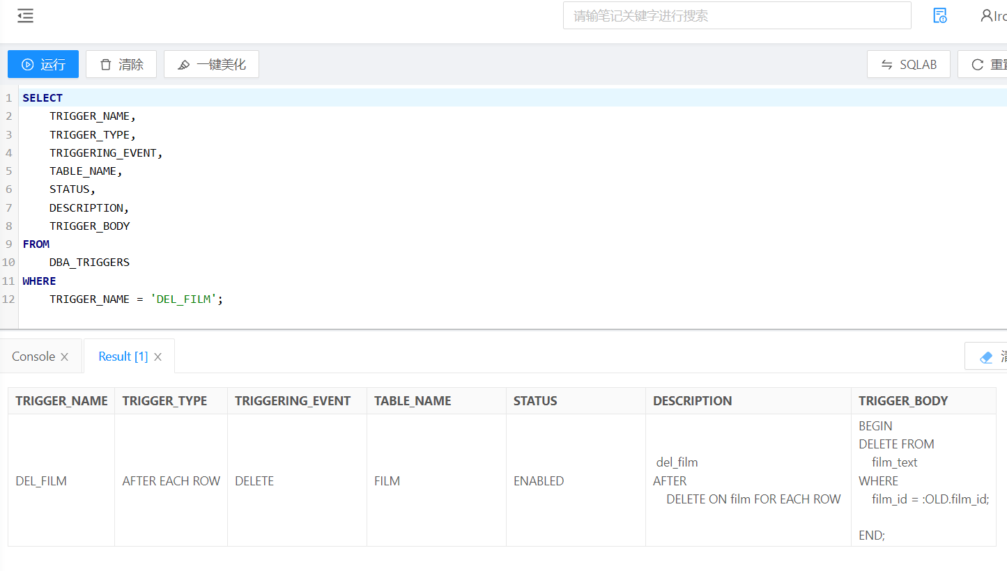
DEL_FILM触发器
通过以下语句设计触发器，该触发器的状态都是在after下且对于insert、update、delete的事件执行；根据if判断驱动事件的类型为insert、update、delete去执行对应触发器ins_film、upd_film、del_film的行为。
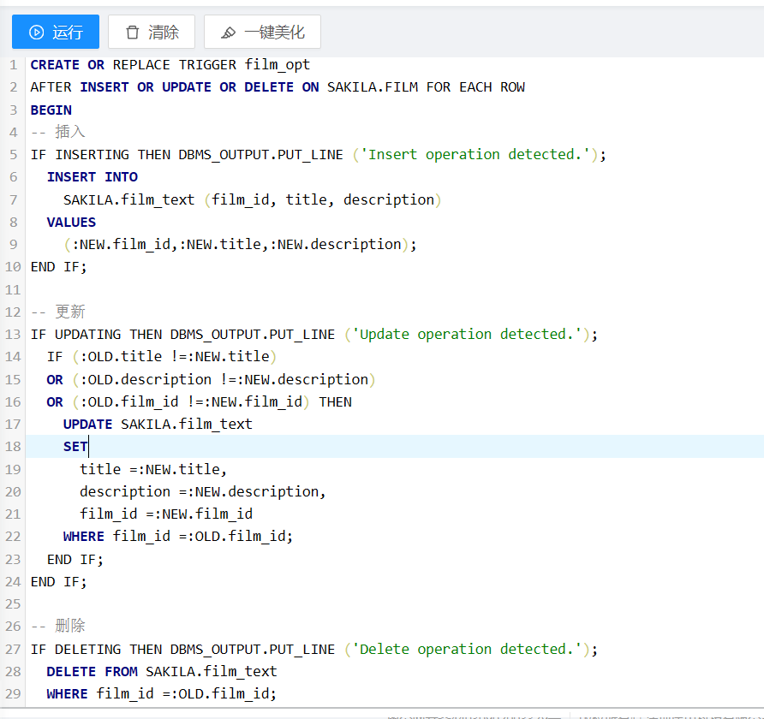

- 验证
通过以下指令将ins_film、upd_film、del_film触发器禁用。
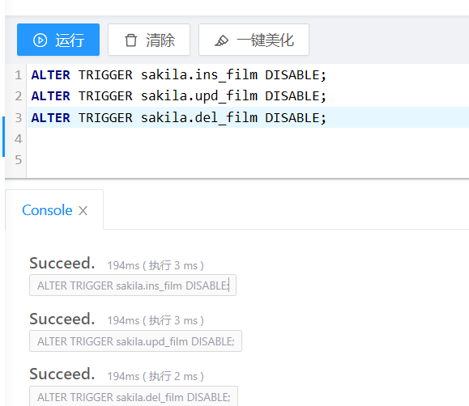
向sakila.film插入新数据如下图所示，对应的sakila.film_text也同时插入了film_id为10086的记录。
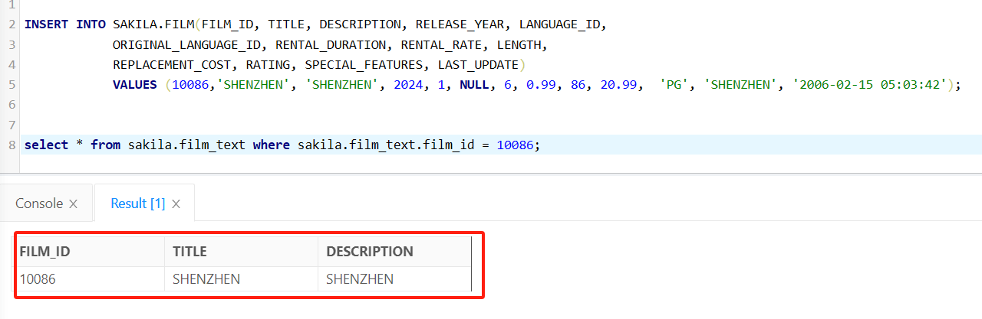
向sakila.film更新数据，将film_id为10086的记录title修改，如下图所示，对应的sakila.film_text的film_id为10086的记录也同步修改。
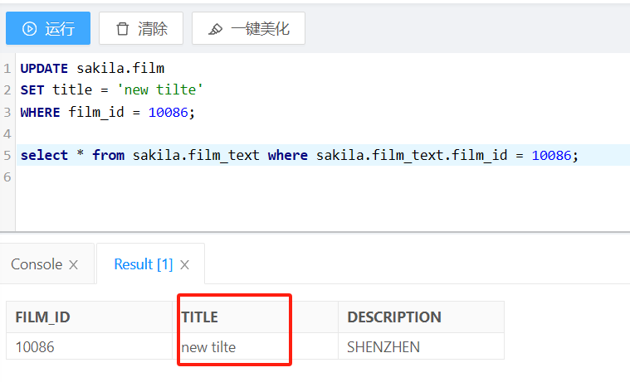
向sakila.film更新数据，将film_id为10086的记录description修改，如下图所示，对应的sakila.film_text的film_id为10086的记录也同步修改。
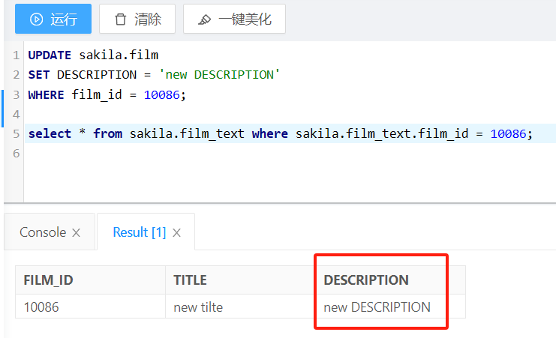
向sakila.film更新数据，将film_id为10086的记录film_id修改为6666，如下图所示，对应的sakila.film_text的film_id为10086记录的film_id也变为6666。

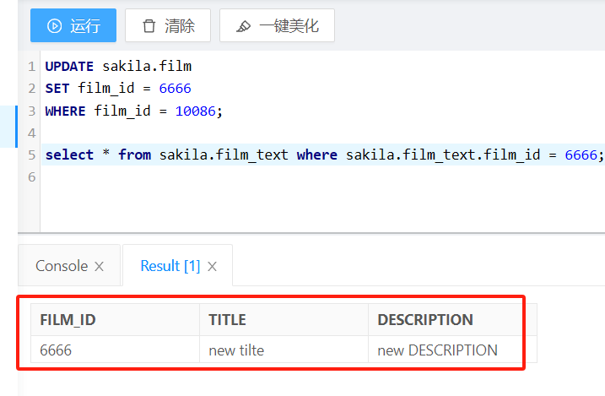
向sakila.film删除数据，将film_id为6666的记录删除，如下图所示，对应的sakila.film_text的film_id为6666的记录也被删除。
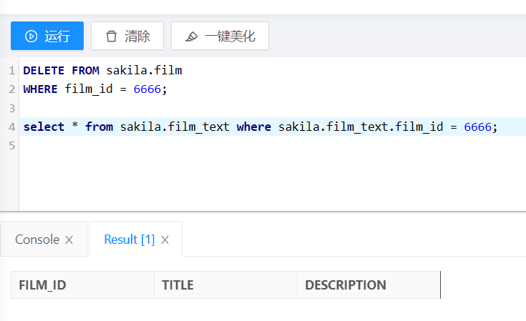

- 设计存储过程
根据传入的用户customer_id、租赁开始日期start_date、租赁结束日期end_date设
计一个procedure，返回一个游标cursor。
对于游标的定义，根据库存id和租赁表的库存id关联起来，也和根据电影id租赁表的电影id关联起来，选择当前用户ID且租赁日期在start_date和end_date的记录存储在游标中，代码如下图所示。
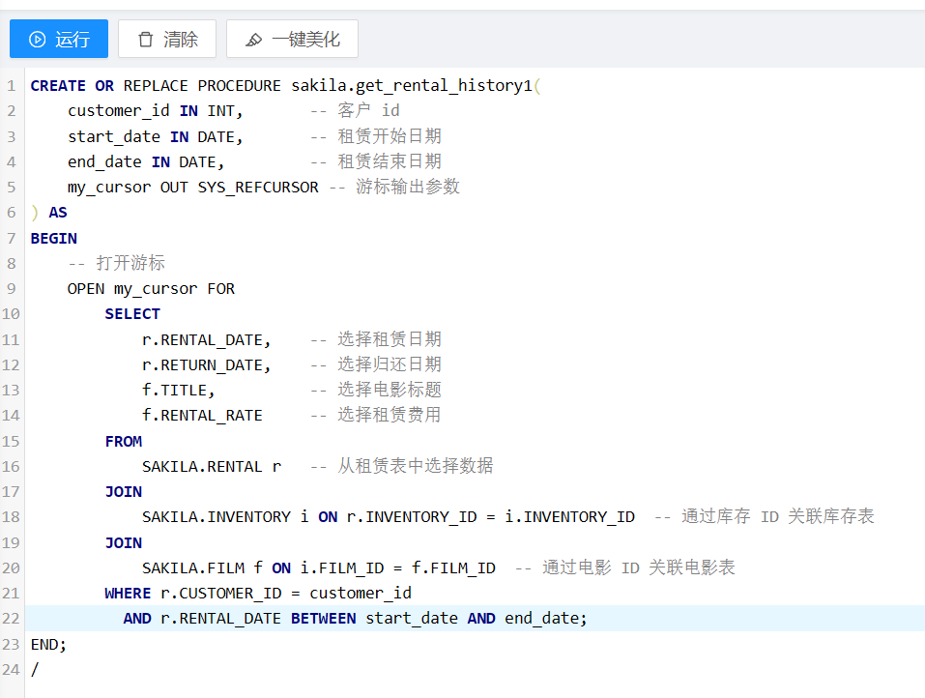
验证过程，在一个过程中定义rental_date、return_date、title、rental_rate变量用于存储游标返回的信息，然后调用定义的过程，查询用户id为155，时间为‘2005-02-01’，‘2005-06-01’的记录；通过循环输出信息，代码如下图所示。输出的结果如下图所示。
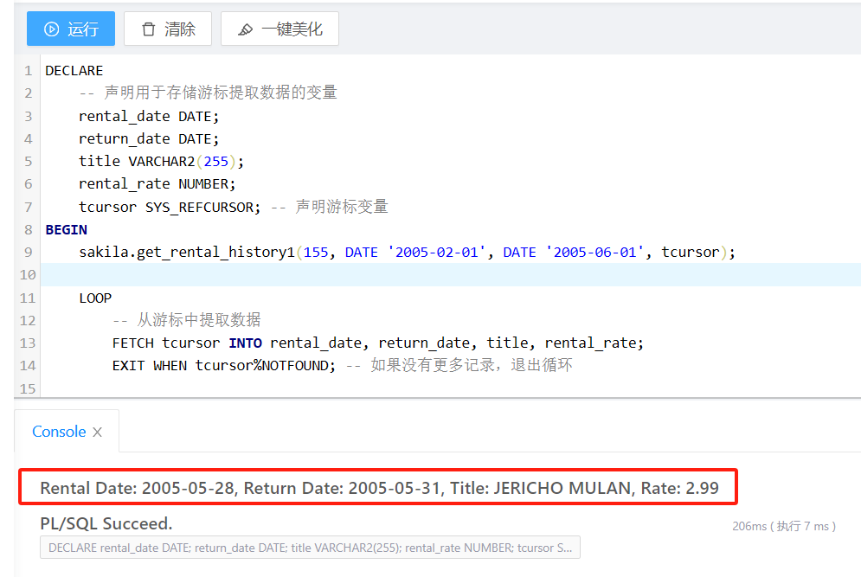

1.4思考题
在 MySQL 开发规范中，通常要求为每张表创建一个主键，但是在 YashanDB 中，表可以没有主键。请分析一下原因。主键是否没有存在的必要？

答：YashanDB中允许表没有主键的原因可能是为了提高表的查询等操作的灵活性，但主键还是有存在的必要性。
原因：主键能够确保表中每一行数据的唯一性，防止重复数据的插入。
主键通常标识一行行记录，相当于哈希散列的效果，有助于提高查询性能。

六.实验心得
- MySQL和崖山数据库在处理包含聚合函数的视图更新时都存在限制。

- 通过实验使用对比，还是MySQL数据库比较好用，更加人性化。

- 通过实验加深了对数据库视图、触发器、约束、存储过程和函数的理解。

- 包含聚合函数的视图通常不可更新，因为数据库系统无法将更新操作映射到底层表的特定行。

- 经过本次实验，深刻感受到了YashanDB与传统数据库的不同，但不太适合新手上手。

七.诚信承诺
本组成员郑重承诺在项目实施的过程中不发生任何不诚信现象，一切不诚信所导致的后果均由本组成员承担。

签名：

指导教师批阅意见：

成绩评定：

指导教师签字：
年 月 日

备注：

